(Légende page suivante)

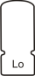
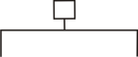
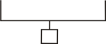
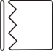
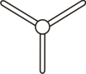
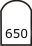
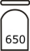

LF 104

n° de circuits : sélectionnez et cliquez-glissez :

PC  Lentille  claire |  | Découpes |  | Perche
Martelé | + = | Basse  Tension |  | barre
Fresnel |  | Circuit |  | pendrillon
PAR |  | Coupe-flux |  | filtre | LF 104  Zone de texte : pour modifier le filtre, cliquer dans la zone
Néon |  | N° circuit | + = | Changeur couleur
Horiziode  Cycliode |  | N° Perche

Légende

